[多图重复引质疑！中国药科大学基础医学与临床药学学院论文遭质疑](https://mp.weixin.qq.com/s?__biz=MzkyNTc2OTI4Mw==&mid=2247491958&idx=4&sn=01cabfd65e7e2affc2282eec9911ac88&chksm=c0de462fe6d6b18af8e0ccd98870c612d006e399fcb5a920b1f1b1c9b4105abc3c668cb87cf1&scene=126&sessionid=1743440805)

[慧眼学术](javascript:void(0);)2025-03-25 16:03:49中国香港





**论文信息**

2023年12月，**中国药科大学基础医学与临床药学学院**在Oxidative Medicine and Cellular Longevity期刊上发表一篇标题为“P-Glycoprotein Exacerbates Brain Injury Following Experimental Cerebral Ischemia by Promoting Proinflammatory Microglia Activation”**p-糖蛋白通过促进促炎性小胶质细胞活化而加重实验性脑缺血后的脑损伤**的论文被质疑。

doi: 10.1155/2023/6916819

第一作者：中国药科大学 Yan Chen

通讯作者：中国药科大学 Yunman Li（音译：李运曼），Weirong Fang（音译：方伟蓉）

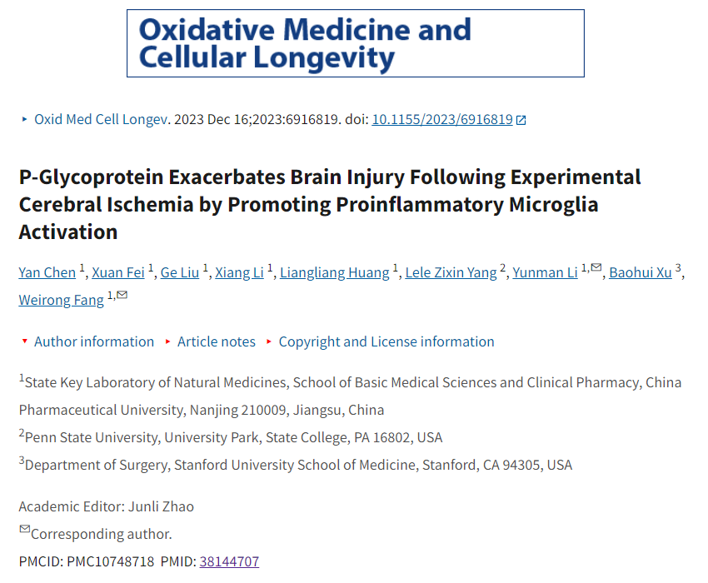

**质疑信息**

**2025年3月，Porphyrobacter sanguineus在 Pubpeer 论坛上发表评论：**

图3:P-糖蛋白在实验性缺血性中风中调节小胶质细胞极化。NC siRNA组中CD206/Iba-1的部分免疫荧光图像与NC p-AAV组中CD16/Iba-1的部分免疫荧光图像完全相同。重叠区域用绿色圈出。

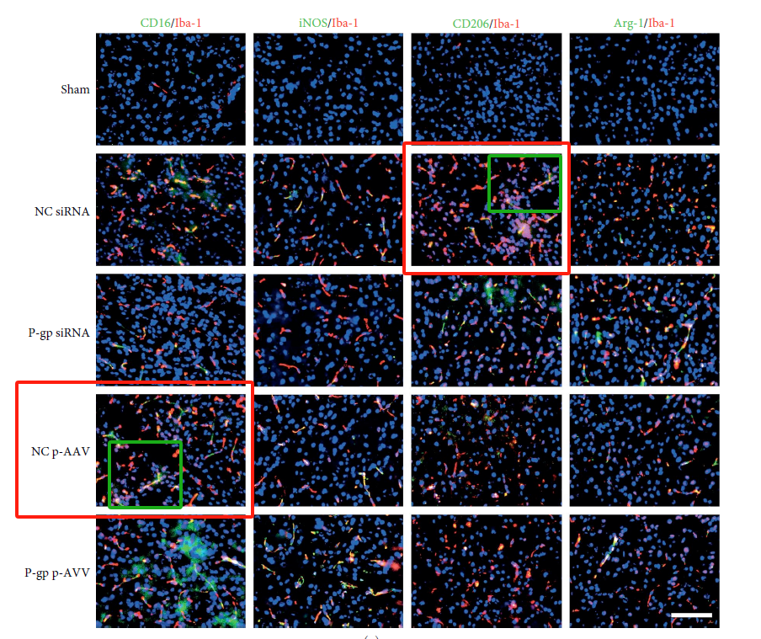

在图7中:内皮细胞中P-糖蛋白沉默或过表达改变了氧葡萄糖剥夺/复氧后的小胶质细胞极化。NC siRNA组中iNOS/DAPI的免疫荧光图像与NC pcDNA3.1组中Arg-1/DAPI的免疫荧光图像完全相同，用红色圈出。

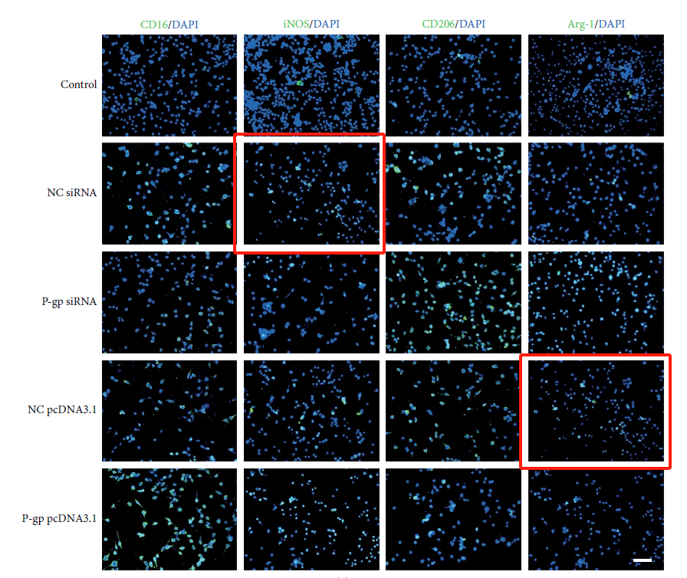

在图7中:内皮细胞中P-糖蛋白沉默或过表达改变了氧葡萄糖剥夺/复氧后的小胶质细胞极化。P-gp pcDNA3.1组中iNOS/DAPI和Arg-1/DAPI的免疫荧光图像相同，只是其荧光强度(绿色荧光亮度)不同。

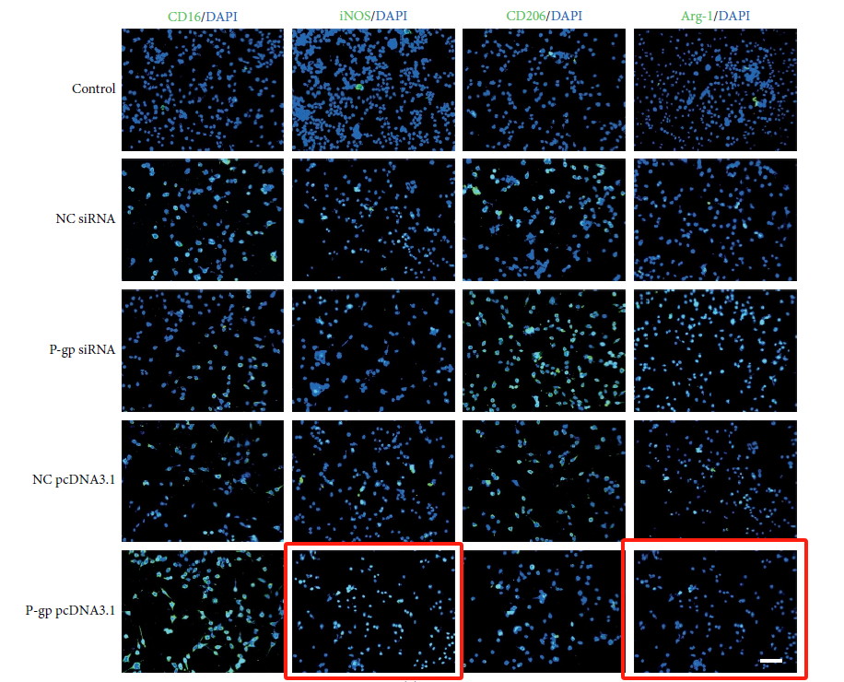

在图8中:内皮细胞中P-糖蛋白沉默或过表达调节糖皮质激素受体核移位和氧葡萄糖剥夺/复氧后GMD的进一步激活(图8a)。NC siRNA组和NC pcDNA3.1组的GR/DAPI免疫荧光图像部分相同，相同和重叠的区域用绿色圈出。

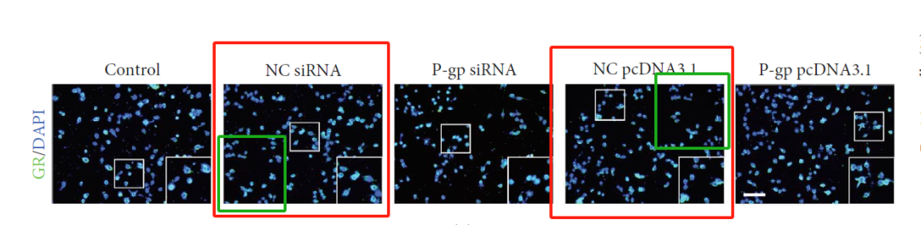

在图7a中，NC siRNA组中的CD16/DAPI免疫荧光与图8a中对照组中的GR/DAPI免疫荧光重叠，重叠区域用绿色圈出。

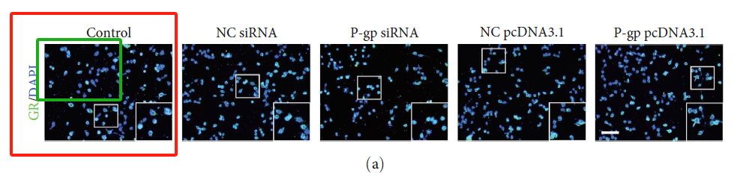

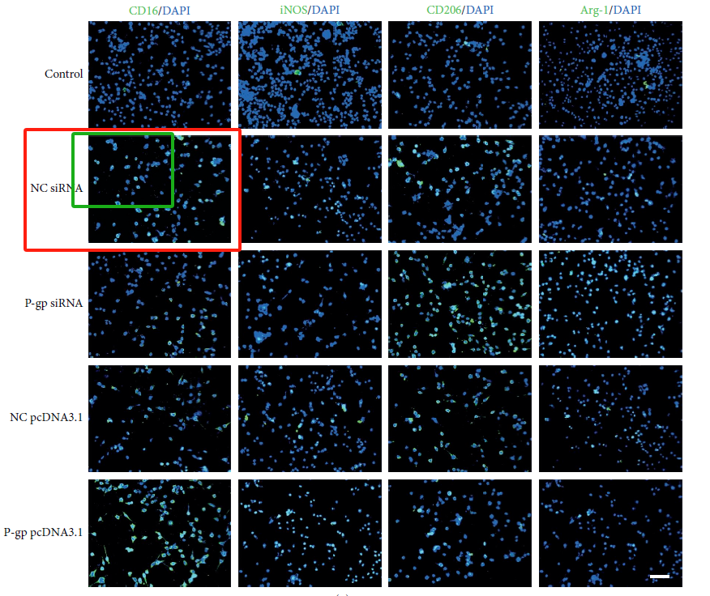

**经过慧眼学术再次查重后发现大量重复。（见下图）**

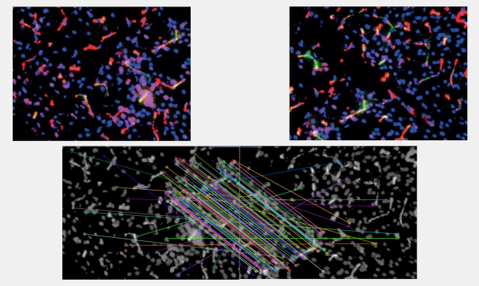

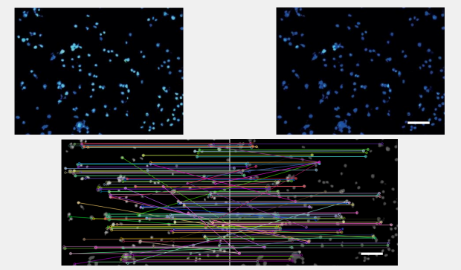

消息来源：

https://pubpeer.com/publications/A9D49EB4D2AAC442B26E631280EDFF

声明：

若认为本内容侵犯您或者单位的权益，请速与我们联系并详述侵权情况。我们将依法快速处理，移除涉嫌侵权内容。

联系QQ   1729349097

**往期推荐:**

[引爆全网的学术不端克星神器！一键本地检测，全网最低价，再也不用担心图片误用和第三方图片造假的神器来啦](https://mp.weixin.qq.com/s?__biz=MzkyNTc2OTI4Mw==&mid=2247484961&idx=1&sn=d8a51a591fb0c959e88bc92de949b52c&scene=21#wechat_redirect)

[委员建议：将学术不端行为与其他造假行为一样入“罪”](https://mp.weixin.qq.com/s?__biz=MzkyNTc2OTI4Mw==&mid=2247491231&idx=1&sn=bf06908b0e9e428754f6000aee228d8e&scene=21#wechat_redirect)

[上海交通大学医学院附属新华医院妇产科研究：同一只小鼠跨组使用引发热议](https://mp.weixin.qq.com/s?__biz=MzkyNTc2OTI4Mw==&mid=2247491873&idx=1&sn=5a5a332536e5e553616a469db0ceaa34&scene=21#wechat_redirect)

[南京中医药大学附属医院放射科主任团队研究被指问题重重，多图重叠成焦点](https://mp.weixin.qq.com/s?__biz=MzkyNTc2OTI4Mw==&mid=2247491708&idx=2&sn=5338a9fdda1f2807a34fe1be499c78cf&scene=21#wechat_redirect)

[中国人民解放军总医院，兰州大学，北京大学联合研究被曝数据异常，科研诚信亮红灯？](https://mp.weixin.qq.com/s?__biz=MzkyNTc2OTI4Mw==&mid=2247491645&idx=1&sn=1e24b8f47919713e6b4a8947f9407ee6&scene=21#wechat_redirect)